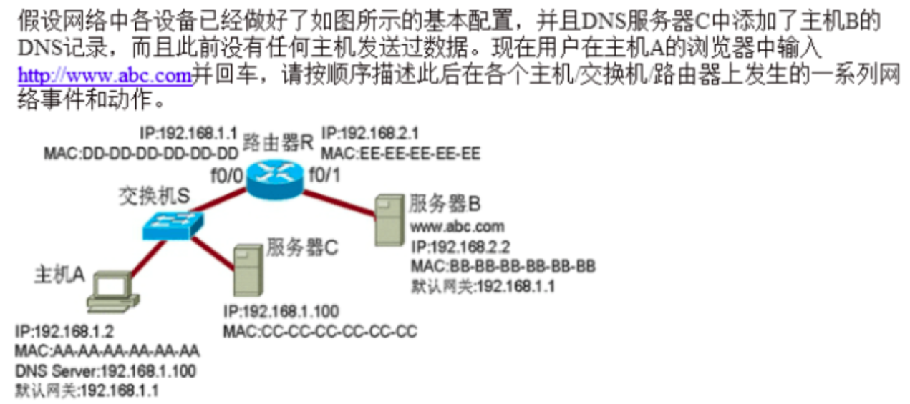（1）主机A 需要向192.168.1.100 (服务器C)发送DNS请求报文，但其没有其物理地址。

（2）主机A发给交换机S广播ARP请求报文，交换机S 在ARP缓存表中记录主机A。

（3）交换机S同样发送广播ARP请求报文给服务器C。

（4）服务器C收到ARP请求报文后，回复ARP应答报文，其中包括服务器C的物理地址，按原路返回给主机A。

（5）主机A沿着同样的路线向服务器C发送DNS请求报文。

（6）服务器C收到后回复主机A应答报文，其中包含主机B的DNS记录（IP地址）。

（7）主机A、主机B的IP地址和子网掩码的‘与’结果不相同，即主机A、主机B不在同一网络。

（8）主机A向默认网关发送 ARP广播请求报文，路由器R收到并存储该ARP请求报文，再返回ARP应答报文，其中包括路由器R的物理地址。

（9）路由器R将ARP请求报文发给主机B。

（10）主机B发回ARP应答报文给路由器R，其中包括主机B的物理地址。

（10）主机A中的浏览器与主机B建立TCP连接。

（11）主机A向服务器B发送HTTP请求报文。

（11）主机B向主机A的浏览器发送HTTP应答报文，其中包括首页文件。

（12）TCP连接释放。

（13）主机A中的浏览器将首页文件进行解析，并将Web页显示给用户。

阐述一台计算机（IP地址为: 192.168.23.68/24)通过Ping命令检测和他不在同一个网络地址的另一台计算机（IP地址为: 192.168.25.148/24)连通性的全过程。

（1）主机A发送ICMP报文给路由器

（2）路由器将ICMP报文转发给主机B

（3）主机B返回ICMP应答报文给路由器

（4）路由器转发给主机A

某人在其浏览器中输入http://www.sohu.com 并按回车，直到Sohu的网站首页显示在其浏览器中，试叙述在此过程中，按照TCP/IP 参考模型，从应用层（包括应用层）到网络接口层（包括网络接口层）都用到了哪些协议，每个协议所起的作用是什么？简要描述该过程的流程（可用流程图描述）。

用到的协议：

(1) 应用层：HTTP(WWW访问协议)，DNS(域名解析服务)

DNS解析域名为目的IP，通过IP找到服务器路径，客户端向服务器发起HTTP会话，然后通过运输层TCP协议封装数据包，在TCP协议基础上进行传输

(2) 传输层：TCP(为HTTP提供可靠的数据传输)，UDP(DNS使用UDP传输)

HTTP会话会被分成报文段，添加源、目的端口；TCP协议进行主要工作

(3)网络层：IP(IP数据数据包传输和路由选择)，ICMP(提供网络传输过程中的差错检测)，ARP(将本机的默认网关IP地址映射成物理MAC地址)为数据包选择路由，IP协议进行主要工作，相邻结点的可靠传输，ARP协议将IP地址转成MAC地址。

流程：

(1)浏览器获取输入的域名http://www.sohu.com

(2) 浏览器向DNS请求解析http://www.sohu.com的IP地址

(3) 域名系统DNS解析出Sohu服务器的IP地址

(4) 浏览器发出HTTP请求，请求Sohu首页

(5) 浏览器与该服务器建立TCP连接(默认端口号80)

(6)服务器通过HTTP响应把首页文件发送给浏览器

(7) TCP连接释放

(8) 浏览器将首页文件进行解析，并将Web页显示给用户。

基于TCP/IP协议族的互联网高速发展，到2011年IPv4的32位地址已经耗尽，我国在2014-2015年也逐步停止了向新用户和应用分配 IPv4 地址。为解决IP地址资源枯竭难题，有哪些技术被提出和使用？阐述其基本思想。

引起地址短缺原因：接入终端增加，32位地址不够用；B类地址已耗尽。

解决方法：CIDR，NAT，IPv6

CIDR：无分类域间路由编址，打破地址类型划分；

优点：CIDR消除了传统的A类、B类、C类地址以及划分子网的概念，因而更加有效的分配IPv4的地址空间；采用聚合的思想，大量减少路由表信息。

缺点：CIDR能够使互联网路由表增加速度减慢，但对现存的路由没有任何帮助；虽然保护B类地址免遭无谓的消耗，但无法从根本上解决地址耗尽问题。

NAT：将本地地址转换为全局地址，多个内部节点共享一个地址，使用端口进行区分；

优点：节约地址空间，减少了对合法地址的需求；将无法再互联网上使用的保留IP地址翻译为可以使用的全局地址。

缺点：降低网络吞吐量，影响网络性能；NAT必须对所有IP包进行地址转换，但大神多数NAT无法将转换后的地址信息传递给IP包负载（这个缺陷将导致某些必须将地址信息嵌在IP包负载中的高层应用如FTP和WINS注册等的失败）

IPv6：

优点：能解决网络地址资源数量的问题，而且也解决了多种接入设备连入互联网的障碍，大大地扩展了地址的可用空间，IPv6地址有128位长。

缺点：过渡较难